VEILIGHEIDSDOSSIER KLJ LIER-ZUID
Trekkertrek 29/06/2025

INHOUD

- Algemene gegevens 2

- Noodnummers 3

- Contactpersonen evenement 4

- Parkings

- Verkeer 4

- Geluidshinder en last voor de buren 4

- Overzicht aanwezigheid brandblussapparaten en medisch materiaal/Brandpreventie 5
- Evacuatie 5

- Einde van het evenement 6

- Gegevens firma’s/gehuurd materiaal 7

- Situatieplan 8

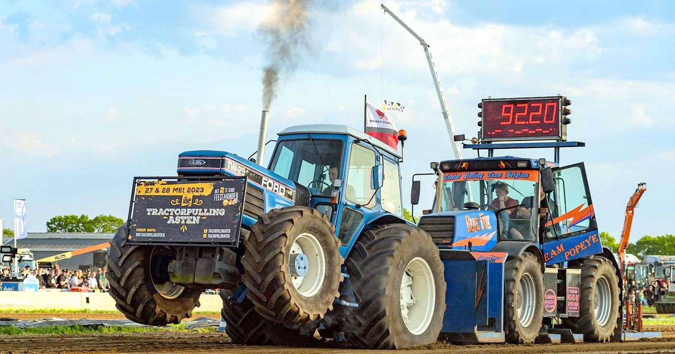

- Algemene gegevens

Organisatie:
  - KLJ Lier-Zuid
  - Berlaarsesteenweg 17B, 2500 Lier

Omschrijving:

  - Tractorpulling (trekkertrek Lier)
  - Locatie: weide vruchtenlei Lier

Datum en uur:
  - 28/06/2026
  - Begin: 8.00u Einde: 19:00u

Verwacht aantal bezoekers:
  - +/- 2500 personen

B. Noodnummers

Discipline 1: Medische Interventie
Algemeen Noodnummer: 100

Discipline 2: Politie Lier

Paradeplein 1
2500 Lier
Tel: 03 491 44 00
Noodnummer: 101

Discipline 3: Brandweer Lier
Hoogveldweg 97
2500 Lier
Tel.: 03 488 50 00
Noodnummer: 112

Andere nuttige noodnummers

Anti-gif centrum 070 245 245
Card Stop 070 344 344
eID Card Stop 02 518 21 17

C. Contactpersonen Evenement

Algemene Coördinator Trekkertrek : Bram Sobry (0474/26.09.89)

Contactpersoon veiligheid: Dries Van Roey (0496/07.36.25)

Bestuur KLJ Lier-Zuid: Jef Ceulemans (0475/35.28.68)

Verantwoordelijke EHBO: Maarten Sluyts (0479/03.90.18)

D. Parkings

  - Op onze weide zijn er afzonderlijke parkings voorzien voor bezoekers en deelnemers
  - Deze parkings worden beheerd door 2 parkingwachters die alles in goede banen leiden, zij zijn tevens voorzien van fluo-hesjes en lichtgevende wijzer.
  - Het trekkertrekterrein zelf is niet toegankelijk voor bezoekerswagens, tenzij in noodgevallen voor wagens van de organisatie/hulpdiensten. Hiervoor wordt een ‘brandgang’ van 4.5m breedte voorzien rondom tent en terrein.

E. Verkeer
- Om het verkeer vlot te laten toestromen vragen we om voor de gehele vruchtenlei een
een verbod op parkeren op de baan

F. Geluidshinder en last voor de buren

De organisatie zal erover waken dat de geluidshinder zo beperkt mogelijk blijft.
Aangezien het evenement overdag is zal er ook geen uitzondering nodig zijn om na 22:00 nog boven de geluidsnorm te gaan.

Aangezien het evenement zich overdag op zondag bevind , gaan we er van uit dat we zelf de controle over het volk kunnen bewaren , we gaan hier geen externe securityfirma voor aanstellen. Uit onze vorige editie is gebleken dat security overbodig zou zijn

De organisatie houdt ook zelf een oogje in het zeil rond het terrein om eventuele overlast bij de omwonenden te voorkomen/beperken.

De buurtbewoners krijgen in de maand mei een brief in de bus waar alle praktische schikkingen en het verloop van het evenement wordt voorgesteld.
De organisatie zal de brief opstellen en bussen.

G. Overzicht aanwezigheid brandblusapparaten en medisch materiaal/Brandpreventie

Plaats brandblusapparaten
(#) grote tent
(#) Start trekbaan
(#) Midden trekbaan
(#) einde trekbaan
(#) eetkraam
(#) stroomgroep

Plaats medisch materiaal
(#) EHBO stand voorzien
Er zijn tevens verschillende personen van de organisatie die beschikken over de opleiding EHBO.
1 Arts van de eigen organisatie is gedurende het hele evenement ter plaatse en bereikbaar voor medische noodgevallen. ( maarten sluyts , spoedarts )

Brandpreventie
Alle elektrische toestellen en bekabeling in open lucht worden waterdicht uitgevoerd, alle elektrische toestellen en bekabeling in overdekte gedeeltes worden waterbestendig uitgevoerd.
Roken in de tent is niet toegestaan.

I. Evacuatie

In geval van evacuatie krijgen de aanwezigen duidelijke instructies via de microfoon wat betreft de locatie van de nooduitgangen, dewelke voldoende aanwezig en duidelijk aangeduid zijn d.m.v. noodverlichting.
De medewerkers worden hierover ook gebrieft en krijgen duidelijke taken specifiek voor de sector waar zij verantwoordelijk voor zijn.
De plaatsing van de nooduitgangen en de verschillende evacuatieroutes gebeurt in overleg met de afgevaardigde van de brandweer, dewelke zal adviseren en controleren.

J. Einde van het evenement

Na de laatste trekcompetitie (verwacht rond 18:00 ) zal men via de omroeper ter plaatsen meedelen wat uur de toog en bonnetjesstand sluit , er wordt verwacht dat er om 18:00 al een groot deel van het volk naar huis zal keren. De rest zullen door aangestelde veiligheidspersoneel naar buiten geleid worden om 19:00 Uur

L Gegevens firma’s/gehuurd materiaal

- Tenten
De kleine tent is 30x10m groot en van de eigen organisatie

- Aggregaten en elektriciteit
De stroomgroep komt van de firma GIJSELS BVBA en heeft een vermogen van 64 KVA. Ook de verdeelkasten (2 van 63A + 1 van 125A) en de verlengkabels (380V) komen van deze firma.
Gijsels BVBA
Adres: Stenenstap, 2500 Lier
Telefoon: 03 488 28 04
Email: info@aggregaten-verhuur.be

- Hamburgers
De hamburgers worden op het evenement gebakken dmv. een bakplaat op gas (propaan) die geleend wordt bij de uitleendienst van het Moevement en een eigen bakplaat.

K Situering

